中国工程建设标准化协会标准

T/CECS XXX—202X

高强挤塑聚苯地暖板系统应用技术规程
Technical specification for application of high-strength extruded polystyrene floor heating board system
（征求意见稿）

202X-XX-XX发布 202X-XX-XX实施
中国工程建设标准化协会

，4

发 布

前 言

根据中国工程建设标准化协会《关于印发<2020年第一批协会标准制订、修订计划>的通知》（建标协字[2020]14号）的要求，规程编制组在广泛调查研究，认真总结实践经验，参考有关国际标准和国外先进标准，并广泛征求意见基础上，制订本规程。
本规程共分为7章，主要内容包括：总则、术语、材料、设计、施工、质量验收、试运行、调试及维护。
请注意本标准的某些内容可能直接或间接涉及专利。本标准的发布机构不承担识别这些专利的责任。
本规程由中国工程建设标准化协会建筑与市政工程产品应用分会归口管理，由中国建筑标准设计研究院有限公司负责具体技术内容的解释，在执行过程中如有意见或建议，请寄往解释单位（地址：北京市海淀区首体南路9号主语国际5号楼7层，邮编：100048）。
主编单位： 中国建筑标准设计研究院有限公司
广州孚达保温隔热材料有限公司

参编单位：

主要起草人：

主要审查人：

目 次

1 总 则 1
2 术 语 3
3 材 料 4
3.1 高强挤塑聚苯地暖板 4
3.2 水系统材料 5
3.3 配套材料 5
4 设 计 7
4.1 一般规定 7
4.2 构造设计 7
4.3 热工和隔声设计 12
4.4 水系统设计 13
5 施 工 14
5.1 一般规定 14
5.2 高强挤塑聚苯地暖板铺设 14
5.3 水系统安装 15
5.4 饰面层施工 15
5.5 卫生间施工 16
6 质量验收 17
6.1 一般规定 17
6.2 主控项目 18
6.3 一般项目 20
7 试运行、调试及维护 22
7.1 试运行与调试 22
7.2 维护 22
本规程用词说明 23
引用标准名录 24

Contents
1 General provisions 1
2 Terms 3
3 Materials 4
3.1 High-strength extruded polystyrene floor heating board 4
3.2 Materials and devices of pipe systems 5
3.2 Supporting materials 5
4 Design 7
4.1 General requirement 7
4.2 Structure design 7
4.3 Thermal and sound insulation design 12
4.4 Hydronic system design 13
5 Construction 14
5.1 General requirement 14
5.2 High-strength extruded polystyrene floor heating board installation 14
5.3 Materials and devices of pipe systems installation 15
5.4 Surface layer construction 15
5.5 Bathroom construction 16
6 Quality acceptance 17
6.1 General requirement 17
6.2 Key Items 18
6.3 General Items 20
7 Pre-operation,commissioning and maintain 22
7.1 Pre-operation and commissioning 22
7.2 Maintain 22
Explanation of wording in this specification 23
List of quoted standards 24

1 总 则
1.0.1 为规范高强挤塑聚苯地暖板系统的工程应用，做到安全适用、技术先进、经济合理、确保质量，制定本规程。
【条文说明】近年来，随着我国人们生活水平的不断提高，环保舒适健康的采暖方式成为越来越多人的需求。目前，地面辐射采暖（简称“地暖”）日益成为人们的首选，但在早期，地暖主要作为辅助供暖手段，应用于不大适合单一散热器供暖的高大建筑空间，以及由特殊需要的场合，例如：候车大厅、公共建筑大堂和游泳池等。2004年3月23日第218号公告《建设部推广和限制禁止使用技术》中第129项将地暖技术列为推广项目，并明确指出其主要技术性能和特点，促进了地暖技术的发展。地暖在中国民用建筑中逐步受到重视，得到广泛的应用，地暖行业也进入了飞速发展期。住宅、公共建筑、工业建筑皆有采用。尤其在东北和西北地区，如沈阳、西安、乌鲁木齐、银川等已占新建引用建筑中的80%～90%，在长江流域如上海、南京、合肥、武汉、重庆等地也迅速推广开来。
根据现行行业标准《辐射供暖供冷技术规程》JGJ 142，辐射供暖构造主要有混凝土填充式供暖地面，预制沟槽保温式供暖地面，预制轻薄供暖板供暖地面等几种形式。随着我国节能要求的不断提高，楼地面的保温性能也日益受到重视，并且在国家大力发展装配式技术的背景下，预制沟槽保温式供暖地面成为了更受欢迎的技术。
高强挤塑聚苯地暖板系统属于预制沟槽保温式供暖地面的一种，将供热管敷设在干式地暖板的沟槽中，由于高强的特性，无需填充混凝土，可直接铺设面层。根据饰面层的不同，有木地板构造形式（架空型或非架空型），面砖饰面构造形式；根据功能不同，可划分为保温型和保温隔声型，保温隔声型的高强挤塑聚苯地暖板系统将地暖保温板底部复合交联聚乙烯，兼具保温和隔声的作用。
现行行业标准《辐射供暖供冷技术规程》JGJ 142更侧重整个供暖供冷技术的热量、水力等计算，对预制沟槽保温式供暖地面的构造特点和施工要求规定较少，协会标准《预制沟槽保温模块地面辐射供暖系统应用技术规程》CECS 424基本是在《辐射供暖供冷技术规程》JGJ 142的框架下对预制沟槽保温式供暖地面进行扩展，但构造形式和功能的规定仍相对单一，如未考虑架空形式的地面构造以及隔声功能等，也无法体现高强特性带来构造上的改变。
由此可以看出，现有的标准中均缺乏对高强挤塑聚苯地暖板系统中新材料、新工艺、新构造的明确规范，限制了高强挤塑聚苯地暖板系统的应用和推广。鉴于高强挤塑聚苯地暖板系统已应用于大量的工程实践，且性能良好，为规范系统的设计、施工、验收等全过程，节约资源、保护环境，制定应用技术规程是必要的。
1.0.2 本规程适用于新建、扩建和改建的民用建筑中采用高强挤塑聚苯地暖板系统的设计、施工及质量验收。
【条文说明】高强挤塑聚苯地暖板系统主要应用于居住建筑，也可用于有采暖需求的公共建筑。
1.0.3 高强挤塑聚苯地暖板系统的应用除应符合本规程外，尚应符合国家现行有关标准的规定。
【条文说明】与本规程密切相关、应配套采用的国家和行业现行标准，主要有《辐射供暖供冷技术规程》JGJ 142、《民用建筑热工设计规范》GB 50176、《建筑节能工程施工质量验收标准》GB 50411等。

2 术 语
2.0.1 高强挤塑聚苯地暖板系统 high-strength extruded polystyrene floor heating board system
将加热管敷设在高强挤塑聚苯地暖板的沟槽中，不需要填充混凝土即可直接铺设饰面层的地面辐射供暖构造。根据铺设基层不同，分为直铺型和架空型。
【条文说明】高强挤塑聚苯地暖板系统的热源形式不限，可采用集中热源或独立热源，也可连接壁挂炉、空气源热泵等热源设备。
现有的辐射供暖系统中，供热部件主要采用加热管，与其配套的高强挤塑聚苯地暖板更适合相关企业标准化量产，故本规程主要针对敷设加热管的高强挤塑聚苯地暖板提出要求。高强挤塑聚苯地暖板系统供热部件也可采用加热电缆，可根据现行行业标准《辐射供暖供冷技术规程》JGJ 142进行应用。
可在高强挤塑聚苯地暖板系统上直接铺设木地板或粘贴地砖，也可在高强挤塑聚苯地暖板系统上先铺设保护层，再铺设PVC地板、地毯等饰面。
2.0.2 直铺型高强挤塑聚苯地暖板系统 direct paste type high-strength extruded polystyrene floor heating board system
在满足平整度要求的楼地面结构层上直接以粘贴形式铺设的高强挤塑聚苯地暖板系统。
2.0.3 架空型高强挤塑聚苯地暖板系统 aerial type high-strength extruded polystyrene floor heating board system
通过可调节支撑将基层板架设于楼地面结构层上，在基层板上以粘贴形式铺设的高强挤塑聚苯地暖板系统。
【条文说明】当地面设置管线时，适合采用架空型高强挤塑聚苯地暖板系统，将管线设置在地面与基层板之间。
2.0.4 高强挤塑聚苯地暖板 high-strength extruded polystyrene floor heating board
在工厂预制的、用于现场拼装敷设加热管的、带有固定间距和尺寸沟槽并复合均热层的高强挤塑聚苯板。
【条文说明】高强挤塑聚苯地暖板是在工厂里预制好沟槽，并铺设均热层的高强挤塑聚苯板，但不包括加热管，加热管由现场进行敷设。
2.0.5 高强挤塑聚苯板 high-strength extruded polystyrene board
压缩强度不低于1200kPa的挤塑聚苯板。

3 材 料

3.1 高强挤塑聚苯地暖板

3.1.1 高强挤塑聚苯地暖板应符合下列规定：
1 高强挤塑聚苯地暖板预制沟槽的截面应为类U型，沟槽应包含直槽和弯槽两种，加热管转弯处应使用定型的弯槽地暖板；
2 高强挤塑聚苯地暖板及均热层的沟槽尺寸应与敷设的加热管外径吻合；
3 高强挤塑聚苯地暖板性能应符合表3.1.1的规定。
表3.1.1 高强挤塑聚苯地暖板性能
项目 | 性能要求 | 试验方法
点荷载（N） | ≥4000 | 《建筑用绝热制品 点载荷性能的测定》GB/T 30802；记录变形1mm时的点荷载
游离甲醛[mg/(m²·h)] | ≤0.050 | 《民用建筑工程室内环境污染控制标准》GB 50325
总挥发性有机化合物[mg/(m²·h)] | ≤1.000 | 《民用建筑工程室内环境污染控制标准》GB 50325
【条文说明】高强挤塑聚苯地暖板的特点是具有较高强度，因此本条对其点荷载提出明确要求。此外，考虑到高强挤塑聚苯地暖板用于室内地面，因此对其游离甲醛和总挥发性有机化合物提出限定值。

3.1.2 高强挤塑聚苯地暖板组成材料应符合下列规定：
1 均热层应采用压花铝板，厚度不应小于0.2mm；
2 高强挤塑聚苯板性能应符合表3.1.2的规定。
表3.1.2-1 高强挤塑聚苯板性能
项目 |  | 性能要求 | 试验方法
厚度（mm） |  | ≥30 | 《泡沫塑料与橡胶 线性尺寸的测定》GB/T 6342
密度（kg/m³） |  | 45~55 | 《泡沫塑料及橡胶 表观密度的测定》GB/T 6343
压缩强度（kPa） |  | ≥1200 | 《硬质泡沫塑料 压缩性能的测定》GB/T 8813
导热系数[W/(m·K)]（25℃） |  | ≤0.035 | 《绝热材料稳态热阻及有关特性的测定 防护热板法》GB/T 10294或《绝热材料稳态热阻及有关特性的测定 热流计法》GB/T 10295
尺寸稳定性（%） | （60℃±2℃，48h） | ≤1.0 | 《硬质泡沫塑料 尺寸稳定性试验方法》GB/T 8811
尺寸稳定性（%） | （70℃±2℃，48h） | ≤2.0 | 《硬质泡沫塑料 尺寸稳定性试验方法》GB/T 8811
吸水率（%）（浸水96h） |  | ≤1.0 | 《硬质泡沫塑料吸水率的测定》GB/T 8810
燃烧性能等级（级） |  | B₁或B₂ | 《建筑材料及制品燃烧性能分级》GB/T 8624

注：燃烧性能等级根据工程项目设计要求选用。

【条文说明】高强挤塑聚苯板的厚度（t）如图1所示。

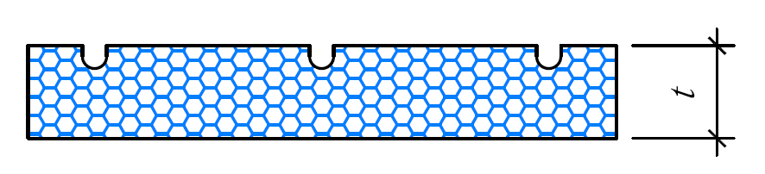

图1 高强挤塑聚苯板厚度

3.2 水系统材料

3.2.1 加热管除应符合现行行业标准《辐射供暖供冷技术规程》JGJ 142的有关规定外，还应符合下列规定：
1 宜采用公称外径16mm或20mm的塑料管材；
2 当采用PE-RT管材时，规格宜采用De16×2.0、De20×2.0或De20×2.3，管材的公称外径、最小与最大平均外径应符合表3.2.1的规定；
表3.2.1 PE-RT管材规格要求
塑料管材 | 公称外径（mm） | 最小平均外径（mm） | 最大平均外径（mm）
PE-RT管 | 16 | 16.0 | 16.3
PE-RT管 | 20 | 20.0 | 20.3
3 加热管的工作压力不应小于0.6MPa。
【条文说明】现行行业标准《辐射供暖供冷技术规程》JGJ 142对加热管的使用条件、工作压力以及相关质量等提出了明确规定。本条规定与现行行业标准《辐射供暖供冷技术规程》JGJ 142主要有两点差异：
- 行业标准《辐射供暖供冷技术规程》JGJ 142-2012中规定的加热管外径有三种公称外径尺寸，分别是12mm，16mm和20mm；结合目前高强挤塑聚苯地暖板系统的应用经验，本规程建议使用16mm或20mm的管材；
- 行业标准《辐射供暖供冷技术规程》JGJ 142-2012中规定的加热管工作压力为不应小于0.4MPa，本条提出了更高的要求，即不应小于0.6MPa。

4.1.2 分水器、集水器应符合现行国家标准《冷热水用分集水器》GB/T 29730的有关规定。

3.3 配套材料

3.3.1 高强挤塑聚苯地暖板系统用胶粘剂性能应符合表3.3.1的规定。
表3.3.1 高强挤塑聚苯地暖板系统用胶粘剂性能
项目 |  |  | 性能要求 | 试验方法
拉伸粘结强度  （MPa）  （与水泥砂浆） | 原强度 |  | ≥0.6 | 《外墙内保温复合板系统》GB/T 30593
拉伸粘结强度  （MPa）  （与水泥砂浆） | 耐水 | 浸水2d，干燥2h | ≥0.3 | 《外墙内保温复合板系统》GB/T 30593
拉伸粘结强度  （MPa）  （与水泥砂浆） | 耐水 | 浸水2d，干燥7d | ≥0.6 | 《外墙内保温复合板系统》GB/T 30593
拉伸粘结强度  （MPa）  （与高强挤塑聚苯板） | 原强度 |  | ≥0.10 | 《外墙内保温复合板系统》GB/T 30593
拉伸粘结强度  （MPa）  （与高强挤塑聚苯板） | 耐水 | 浸水2d，干燥2h | ≥0.06 | 《外墙内保温复合板系统》GB/T 30593
拉伸粘结强度  （MPa）  （与高强挤塑聚苯板） | 耐水 | 浸水2d，干燥7d | ≥0.10 | 《外墙内保温复合板系统》GB/T 30593
可操作时间（h） |  |  | 1.5～4.0 | 《外墙内保温复合板系统》GB/T 30593

注：用于厨房、卫生间等潮湿房间时，需检测耐水强度。
【条文说明】高强挤塑聚苯地暖板系统所用的胶粘剂为水泥基材料，因此在潮湿房间使用时，应对其耐水强度进行检测。

3.3.2 高强挤塑聚苯地暖板系统用基层板可采用纤维增强硅酸钙板或纤维水泥平板，性能应符合现行行业标准《纤维增强硅酸钙板 第1部分：无石棉硅酸钙板》JC/T 564.1和《纤维水泥平板 第1部分：无石棉纤维水泥平板》JC/T 412.1的有关规定。
【条文说明】对于架空型高强挤塑聚苯地暖板系统，需在粘贴前铺设基层板作为粘贴基层，基层板可采用纤维增加硅酸钙板或纤维水泥平板。

3.3.3 饰面层应符合下列规定：
1 采用地砖饰面时，地砖性能应符合现行国家标准《陶瓷砖》GB/T 4100等的有关规定，陶瓷砖胶粘剂应符合现行行业标准《陶瓷砖胶粘剂》JC/T 547的有关规定，陶瓷砖填缝剂应符合现行行业标准《陶瓷砖填缝剂》JC/T 1004的有关规定；当需要界面剂时，界面剂应符合现行行业标准《混凝土界面处理剂》JC/T 907的有关规定；
2 采用木地板饰面时，木地板性能应符合国家现行标准《地采暖用实木地板技术要求》GB/T 35913、《地采暖用木质地板》LY/T 1700等的有关规定；
3 采用PVC地板饰面时，PVC地板性能应符合现行国家标准《聚氯乙烯卷材地板 第2部分：同质聚氯乙烯卷材地板》GB/T 11982.2的有关规定；
4 采用地毯饰面时，地毯性能应符合现行国家标准《机织地毯》GB/T 14252、《簇绒地毯》GB/T 11746等的有关规定。
【条文说明】饰面层材料种类较多，无法一一列举，本条主要对高强挤塑聚苯地暖板系统常用的饰面材料进行了明确规定。

4 设 计

4.1 一般规定

4.1.1 房屋热负荷计算、辐射面传热量计算、温控与热计量应符合现行行业标准《辐射供暖供冷技术规程》JGJ 142的有关规定。

4.1.2 采用高强挤塑聚苯地暖板系统时，辐射供暖表面平均温度宜符合表4.1.2的规定。
表4.1.2 辐射供暖表面平均温度（℃）
设置位置 | 宜采用的平均温度（℃） | 平均温度上限值
人员经常停留地面 | 25~27 | 29
人员短期停留地面 | 28~30 | 32
无人停留地面 | 35~40 | 42

【条文说明】本条与现行行业标准《辐射供暖供冷技术规程》JGJ 142的规定协调一致。
4.1.3 地面平整度应符合现行国家标准《建筑地面工程施工质量验收规范》GB 50209的有关规定，如不满足要求应进行找平处理。

【条文说明】高强挤塑聚苯地暖板系统对基层的平整度要求较高，故地面平整度不满足要求时应进行找平处理。
4.1.3 地面辐射供暖工程宜采用直铺型高强挤塑聚苯地暖板系统，当地面需设置其他设备管线时，可采用架空型高强挤塑聚苯地暖板系统。

4.2 构造设计
4.2.1 采用直铺型高强挤塑聚苯地暖板系统的楼地面构造应由混凝土楼地面基层、胶粘剂粘结层、高强挤塑聚苯地暖板（内嵌加热管）及饰面层等组成（图4.2.1-1）；采用架空型高强挤塑聚苯地暖板系统的楼地面构造应由混凝土楼地面基层、可调节支撑、基层板、胶粘剂粘结层、高强挤塑聚苯地暖板（内嵌加热管）及饰面层等组成（图4.2.1-2）。

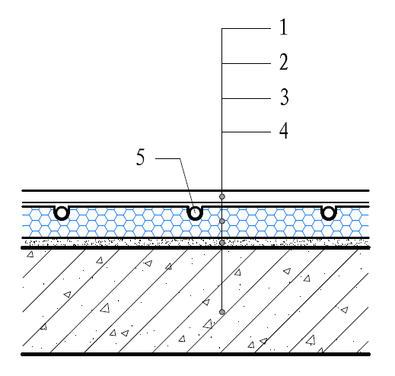
图4.2.1-1 直铺型高强挤塑聚苯地暖板系统构造
1-饰面层；2-高强挤塑聚苯地暖板；3-胶粘剂；4-楼板结构层；5-加热管

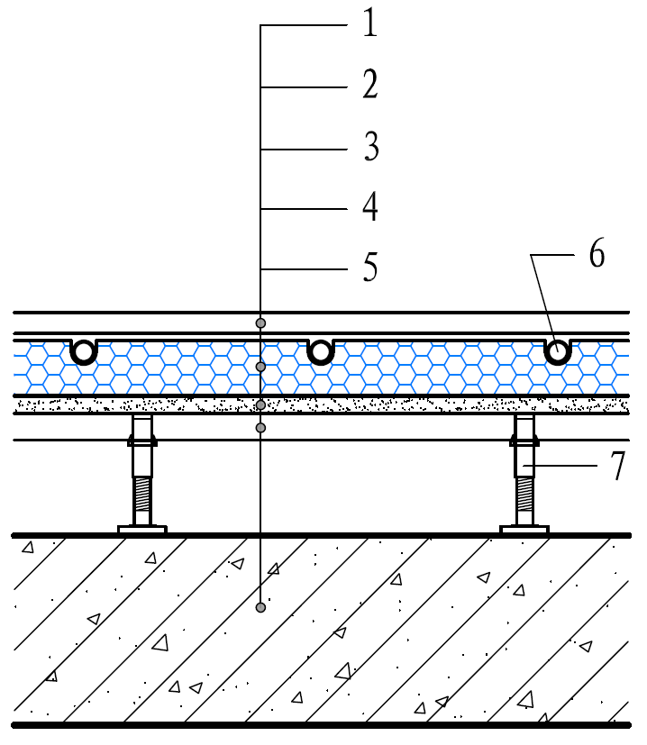
图4.2.1-2 架空型高强挤塑聚苯地暖板系统构造
1-饰面层；2-高强挤塑聚苯地暖板；3-胶粘剂；4-基层板；5-楼板结构层；6-加热管；7-可调节支撑
4.2.2 饰面层设置应符合下列规定：
1 采用地砖饰面时，应在高强挤塑聚苯地暖板上涂刷界面剂一道，并采用瓷砖胶粘剂粘贴，胶粘剂厚度宜为3mm～5mm；
2 采用木地板饰面时，可直接铺设于高强挤塑聚苯地暖板上方。

【条文说明】陶瓷砖和木地板饰面层应用较多，因此本条对这两种饰面层的构造提出要求。高强挤塑聚苯地暖板系统饰面层还可以采用PVC底板、地毯等，铺设前需再高强挤塑聚苯地暖板上方设置保护层，可采用自流平砂浆或其他装配式方式产品。
4.2.3 与土壤接触的地面，应在高强挤塑聚苯地暖板系统与地面之间铺设防潮层，防潮层厚度不宜小于2mm（图4.2.3）。
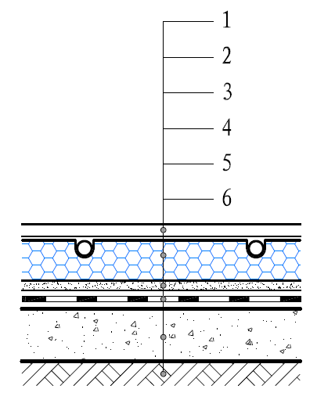
图4.2.3 与土壤接触地面
1-饰面层；2-高强挤塑聚苯地暖板；3-胶粘剂；4-防潮层；5-混凝土地面；6-土壤
4.2.4 有防水要求的楼地面，防水层设置应符合下列规定：
1 卫生间应设置两道防水层，其他有防水要求的房间可设置一道防水层；
2 设置一道防水层时，应铺设在高强挤塑聚苯地暖板上方，且铺设防水层前应采用水泥砂浆进行找坡，找坡层坡度不宜低于2%，最薄处厚度不宜小于20mm（图4.2.4）；
3 设置两道防水层时，第一道防水层应符合第2条的规定，第二道防水层应设置在高强挤塑聚苯地暖板系统与楼板之间；
4 防水层厚度不应小于2mm；

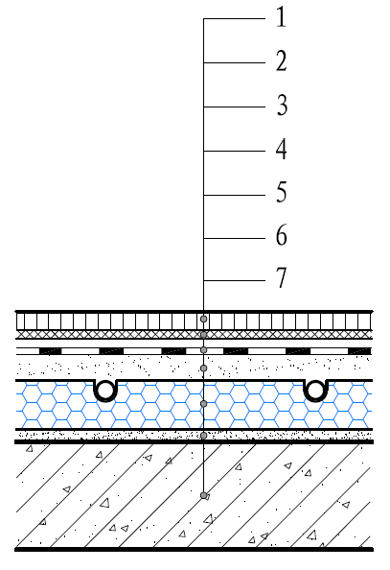
图4.2.4 有防水要求的楼地面
1-地砖；2-瓷砖胶粘剂；3-防水层；4-水泥砂浆找坡层；5-高强挤塑聚苯地暖板；6-胶粘剂；7-楼板结构层
4.2.5 高强挤塑聚苯地暖板系统端部构造应符合下列规定：
1 踢脚处应采用密封胶密封；
2 与过门石交接处，高强挤塑聚苯地暖板端部应设置木方或U型钢进行加强处理，饰面层应采用密封胶或金属收边条进行收边处理（图4.2.5）。

【条文说明】木地板饰面层可采用密封胶或金属收边条进行收边处理，地砖饰面层宜采用密封胶密封。

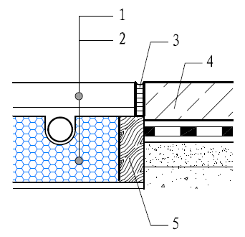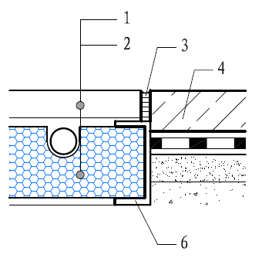
图4.2.5 过门石交接处
1-饰面层；2-高强挤塑聚苯地暖板；3-胶粘剂；4-过门石；5-木方；6-U型钢
4.2.6 有隔声要求的楼面，高强挤塑聚苯地暖板系统构造应符合下列规定：
1 应在高强挤塑地暖板底部复合交联聚乙烯，厚度不宜小于3mm；
2 墙体四周应设置交联聚乙烯竖向隔声片，厚度不宜小于5mm，顶标高应与饰面层表面齐平（图4.2.6）。
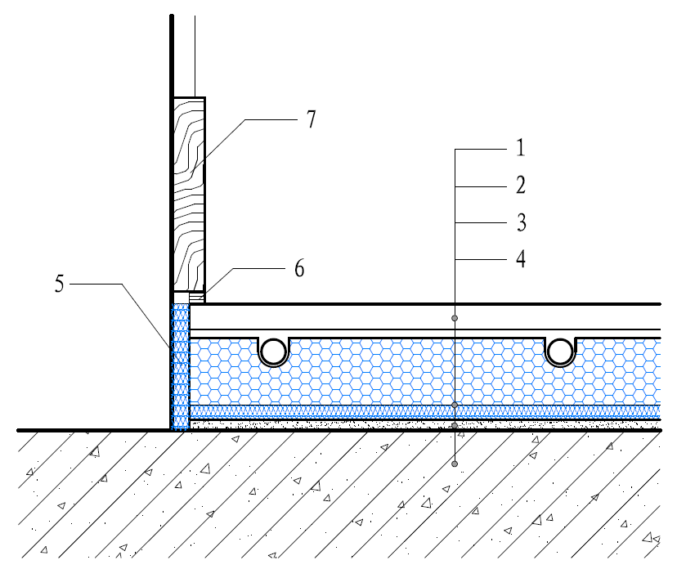
图4.2.6 有隔声要求的楼面
1-饰面层；2-高强挤塑聚苯地暖板复合交联聚乙烯；3-胶粘剂；4-楼板结构层；5-竖向隔声片；6-密封胶；7-踢脚
【条文说明】随着广大居民对居住品质要求越来越高，居住建筑采光、通风、保温隔热等室内环境质量已得到大幅度提升，但楼上下分户楼板的撞击噪音干扰一直未得到根本性解决，严重影响了广大居民的居住品质。如今，各地方均开始重视楼板隔声问题，如上海、江苏等地陆续编制楼地面隔声的相关标准，提高隔声要求。为满足和顺应楼地面隔声的发展趋势，本规程纳入了兼具隔声和保温功能的加强隔声型高强挤塑聚苯地暖板。
加强隔声型高强挤塑聚苯地暖板应在工厂预制，在高强挤塑聚苯地暖板底部复合交联聚乙烯隔声减震垫，其厚度可根据隔声要求，选择3mm、5mm等不同厚度的交联聚乙烯进行复合。

4.3 热工和隔声设计
4.3.1 高强挤塑聚苯地暖板系统保温性能应符合现行国家标准《民用建筑热工设计规范》GB 50176的有关规定；高强挤塑聚苯板保温层导热系数与导热系数的修正系数宜按表4.3.1取值。
表4.3.1 高强挤塑聚苯板热工参数
导热系数λ[W/(m·K)] | 修正系数
0.035 | 1.05

【条文说明】保温层的厚度应根据不同气候区的节能要求确定，高强挤塑聚苯板常用厚度为30mm，若节能计算要求保温层厚度需大于30mm时，高强挤塑聚苯板也可与XPS平板组合，满足节能计算要求。
4.3.2 高强挤塑聚苯地暖板系统隔声性能应符合现行国家标准《民用建筑隔声设计规范》GB 50118的有关规定；有隔声要求的楼面，撞击声隔声性能宜按表4.3.2取值。
表4.3.2 撞击声隔声参数
隔声构造 | 计权规范化撞击声压级  L_{n,w}（实验室测量）（dB）
10mm厚地砖+30mm厚高强挤塑聚苯板复合3mm厚交联聚乙烯+120mm钢筋混凝土楼板 | ＜70
10mm厚地砖+30mm厚高强挤塑聚苯板复合5mm厚交联聚乙烯+120mm钢筋混凝土楼板 | ＜65
10mm厚木地板+30mm厚高强挤塑聚苯板复合3mm厚交联聚乙烯+120mm钢筋混凝土楼板 | ＜65
10mm厚木地板+30mm厚高强挤塑聚苯板复合5mm厚交联聚乙烯+120mm钢筋混凝土楼板 | ＜60

注：构造中“胶粘剂”、“界面剂”等构造层对隔声性能影响微小，在表中隔声构造中已省略，具体构造要求应符合本规程第4.2章的有关规定。

【条文说明】本条列出了高强挤塑聚苯地暖板系统常用的隔声楼面构造，为设计选用时提供参考。

4.4 水系统设计
4.4.1 高强挤塑聚苯地暖板系统的供、回水温度应由计算确定，供水温度宜采用35℃～45℃，不应超过60℃，供、回水温差不宜大于10℃且不宜小于5℃。

【条文说明】本条规定的供水温度为民用建筑的相关要求。
4.4.2 水系统的工作压力不宜大于0.8MPa，加热管内水的流速不宜小于0.25m/s。
4.4.3 每个分支环路应由一根完整的管段铺设而成，单支回路加热管长度不应超过120m。各支回路加热管长度的差异不应超过10%。
4.4.4 加热管的布置宜采用双直列平行型布置，并根据保证地面温度均匀的原则，宜将高温管段优先布置于外窗、外墙侧。
4.4.5 加热管的敷设管间距，应根据地面散热量、室内计算温度、平均水温及地面传热热阻等通过计算确定。
4.4.6 每个环路进、出水口，应分别与分水器和集水器相连。分水器、集水器内径不应小于总供、回水管内径，且分水器、集水器最大断面流速不宜大于0.8m/s。每个分水器、集水器分支环路不宜多于8路。每个分支环路供回水管上均应设置可关断阀门。
4.4.7 在分水器的总进水管与集水器的总出水管之间，宜设置旁通管，旁通管上应设置阀门。分水器、集水器上均应设置手动或自动排气阀。
4.4.8 分、集水器宜设置在离入户管井距离最近的位置。

【条文说明】分、集水器宜设置在如厨房灶台下、玄关处、卫生间干区盥洗台下等位置，方便检修，利于排水。
4.4.9 非供暖区域的过路管和壁挂炉与集分水器之间的管路应采取保温措施，可采用橡塑保温套管。

5 施 工

5.1 一般规定
5.1.1 高强挤塑聚苯地暖板系统施工前，应具备下列条件：

1 施工组织设计或施工方案应已批准，且已完成技术交底；

2 材料进场检验应已合格并满足安装要求；

3 施工现场应具有供水等施工条件，应有储放材料的临时设施；

4 墙面应已完成墙面粉刷（不含饰面），外窗、外门应已安装完毕，地面应完成留洞且清理干净，卫生间应做完闭水试验并已验收合格；

5 相关电气预埋等工程应已完成；

6 应在现场采用相同系统、构造做法和工艺制作样板间，并经建设相关各方确认。

【条文说明】在大面积施工前，应按相关工艺、相同系统制作样板间进行确认。
5.1.2 高强挤塑聚苯地暖板系统施工过程中应符合下列规定：

1 不宜与其他工种交叉施工作业；

2 应防止油漆、沥青或其他化学溶剂接触污染加热部件的表面；

3 辐射面应平整、干燥、无杂物、无积灰；

4 加热部件敷设区域严禁穿凿、穿孔或进行射钉作业；

5 施工的环境温度不宜低于5℃，在低于0℃的环境下施工时现场应采取升温措施。

【条文说明】考虑到高强挤塑聚苯地暖板系统所用胶粘剂为水泥基材料，温度过低时会影响水泥水化反应，故需对施工温度提出要求。
5.1.3 高强挤塑聚苯地暖板系统施工结束后应绘制竣工图，并应准确标注加热部件敷设及地温传感器埋件地点。

【条文说明】加热管及低温传感器的安装为隐蔽工程，需加以标注。

5.2 高强挤塑聚苯地暖板铺设
5.2.1 采用架空型高强挤塑聚苯地暖板系统时，应先安装可调节支撑和基层板，再进行高强挤塑聚苯地暖板的铺设。
5.2.2 高强挤塑聚苯地暖板应采用粘贴工艺进行铺设，应将胶粘剂涂满在高强挤塑聚苯地暖板背面，厚度宜为3mm～5mm。

【条文说明】高强挤塑聚苯地暖板应为满粘法施工，胶粘剂涂布于高强挤塑聚苯地暖板下侧。
5.2.3 粘贴高强挤塑聚苯地暖板时，应均匀按压并调平；铺设应平整，板缝应紧密，相邻板面应平齐。
5.2.4 直接与土壤接触或有潮湿气体浸入的地面应在高强挤塑聚苯地暖板粘贴前铺设一层防潮层。
5.2.5 有隔声要求的楼面，应在高强挤塑聚苯地暖板粘贴前，在墙体四周粘贴交联聚乙烯竖向隔声片，粘贴应平整、牢固；接缝应采用对接方式，且应采用防水胶带密封。

【条文说明】需注意，有隔声要求的楼面，应在工厂预先将高强挤塑聚苯地暖板复合交联聚乙烯，厚度应符合设计要求。
5.2.6 过门石等端部处理应符合设计要求。

5.3 水系统安装
5.3.1 分水器、集水器宜在加热管铺设前进行安装。水平安装时，宜将分水器安装在上，集水器安装在下，中心间距宜为200mm，集水器中心距地面不应小于300mm。
5.3.2 加热管敷设前，应对照施工图纸核定加热管的选型、管径、壁厚符合设计要求；应检查加热管外观质量和管内无杂质，确认后方可施工。
5.3.3 加热管应按设计图纸标定的管间距和走向敷设，应保持平直并完全嵌入高强挤塑聚苯地暖板沟槽内；加热管安装完毕或中断时，敞口处应随时封堵。
5.3.4 加热管切割应采用专用工具，切口应皮症，断口面应垂直管抽线。
5.3.5 加热管安装时应防止管道扭曲；弯曲管道时，圆弧的顶部应加以限制，并用管卡进行固定，不得出现硬弯折；塑料管的弯曲半径不宜小于8倍管外径。
5.3.6 加热管安装时，应采用铝箔胶带将敷设在高强挤塑聚苯地暖板沟槽内的加热管表面与高强挤塑聚苯地暖板粘结固定，且不应有接头。

5.4 饰面层施工
5.4.1 饰面层施工前应具备下列条件：
1 加热管水压试验合格且处于有压状态；
2 加热管验收合格；
3 已通过隐蔽工程验收。
5.4.2 伸缩缝设置应符合下列规定：
1 应在与内外墙、柱等垂直构件交接处预设伸缩缝；采用地砖饰面时，缝宽宜为10mm；采用木地板时，缝宽宜为14mm；
2 伸缩缝填充材料宜采用高发泡聚乙烯泡沫塑料。

【条文说明】木材变形较大，因此采用木地板饰面层时，缝宽设置大于地砖饰面层。
5.4.3 采用地砖饰面时，施工应符合下列规定：
1 施工前应在高强挤塑聚苯地暖板表面涂刷界面剂一道；
2 应采用瓷砖胶粘剂进行粘贴。

5.4.4 采用木地板饰面时，施工应符合下列规定：
1 木地板应经过干燥处理后方可进行施工；
2 木地板可直接铺设在高强挤塑聚苯地暖板上方；
3 铺设方法应符合现行行业标准《地面辐射供暖木质地板铺设技术和验收规范》WB/T 1037的有关规定。

5.5 卫生间施工
5.5.1 卫生间过门处应设置止水墙，在止水墙内侧应配合土建专业做防水；加热管穿止水墙处应采取隔离措施。
5.5.2 应在高强挤塑聚苯地暖板上方设置水泥砂浆找坡层，并应符合下列规定：

1 应在水压试验合格后且加热管处于有压状态下进行找坡层施工；

2 找坡层应与高强挤塑聚苯地暖板结合牢固；

3 填充层施工中，加热管内的水压不应低于0.6MPa；填充层养护过程中，系统水压不应低于0.4MPa；

4 填充层养护时间不应少于7d，养护期内应对地面采取保护措施。
5.5.3 卫生间应设置两道防水层，应在高强挤塑聚苯地暖板粘贴前铺设一道防水层，待找坡层施工完毕且养护期满后铺设第二道防水层。
5.5.4 应在防水层施工完毕且验收合格后进行饰面层施工。

【5.5.1~5.5.4条文说明】其他有防水要求的房间可设置一道防水层，即在找坡层上方设置，施工要求可参照本节内容。

6 质量验收

6.1 一般规定
6.1.1 地面辐射供暖工程质量验收应符合现行国家现行标准《辐射供暖供冷技术规程》JGJ 142、《建筑节能工程施工质量验收标准》GB 50411和《建筑地面工程施工质量验收规范》GB 50209的有关规定。
6.1.2 高强挤塑聚苯地暖板系统应对下列内容进行检查和验收：

1 加热管、分水器、集水器、阀门、配件、高强挤塑聚苯地暖板和温控及计量设备等的质量；

2 地面基层及处理、可调节支撑及基层板（如有）、高强挤塑聚苯地暖板、面层、找坡层（如有）等施工质量；

3 管道、分水器、集水器、阀门和温控及计量设备等安装质量；

4 隐蔽前、后水压试验；

5 管路冲洗；

6 系统试运行。
6.1.3 阀门、分水器、集水器组件安装前应做强度和严密性试验，并应符合下列规定：

1 试验应在每批数量中抽查10%，且不得少于1个；对安装在分水器进口、集水器出口及旁通管上的旁通门阀应逐个做强度和严密性试验，合格后方可使用；

2 基层及处理；阀门的强度试验压力应为工作压力的1.5倍；严密性试验压力应为工作压力的1.1倍，公称直径不大于50mm的阀门强度和严密性试验持续时间应为15s，其间压力应保持不变，且壳体、填料及密封面应无渗漏。

【条文说明】安装前进行强度和严密性试验是为了系统具有一定的承压能力并确保系统可以正常运行。
6.1.4 管道敷设完成，经检查符合设计要求后应进行水压试验，水压试验应符合下列规定：

1 试压试验应在系统冲洗之后进行，系统冲洗应对分水器、集水器以外主供、回水管道进行冲洗，冲洗合格后再进行室内供暖系统的冲洗；

2 水压试验前，应对试压管道及构件采取固定和保护措施；

3 水压试验应以每组分水器、集水器为单位，逐回路进行；

4 高强挤塑聚苯地暖板系统试压应进行两次，分别在铺设饰面层之前和之后进行；

5 冬季进行水压试验时，在有冻结可能的情况下，应采取防冻措施，试验完成后应及时将管内的水吹净、吹干；

6 试验压力应为工作压力的1.5倍，且不应小于0.6MPa；

7 在试验压力下，稳压1h，其压力降不应大于0.05MPa，且不渗不漏。

【条文说明】为了确保去除管道中杂物，使用安全，需明确水压试验前进行冲洗。先冲洗分水器、集水器以外主供、回水管道，以确保较大管道中的杂物不进入室内的加热管内。
6.1.5 高强挤塑聚苯地暖板系统应按隐蔽工程要求进行中间验收，并应符合下列规定：

1 高强挤塑聚苯地暖板系统构造应按设计要求设置；

2 高强挤塑聚苯地暖板的厚度及铺设应符合设计要求；

3 加热管的材料、规格及敷设间距、弯曲半径、固定措施等应符合设计要求；

3 加热管管路与分水器、集水器的连接处在水压试验下无渗漏；

4 地面面层范围内加热管不应有接头，弯曲部分不得出现硬弯折现象；

5 阀门启闭灵活，关闭严密；

6 找坡层表面无明显裂缝（如有）；

7 防潮层、防水层及竖向隔声片的设置（如有）。
6.1.6 温控及计量装置、分水器、集水器及连接件等安装完毕后应有成品保护措施。
6.1.7 高强挤塑聚苯地暖板系统验收的检验批划分宜按现行国家标准《建筑节能工程施工质量验收标准》GB 50411的规定进行，也可按系统或楼层，由施工单位与监理单位协商确定。

6.2 主控项目
6.2.1 高强挤塑聚苯地暖板系统所用的主要材料、设备组件、配件应具有质量合格证明文件，规格、型号及性能指标应符合国家现行有关标准和设计文件的要求。进场时应做检查验收，并经监理工程师核查确认。
检查方法：观察、尺量检查，核查质量证明文件。
检查数量：全数检查。

6.2.2 高强挤塑聚苯地暖板系统各部件进场后，应对向上供热量及向下传热量进行复验，复验应为见证取样送检。
检查方法：核查复验报告；根据现行国家标准《采暖散热器散热量检测方法》GB/T 13754的有关规定进行检测。
检查数量：同规格抽检数量不应少于1个。

6.2.3 高强挤塑聚苯地暖板进场时，应对去掉均热层后的高强挤塑聚苯板导热系数、密度和吸水率进行复验，复验应为见证取样送检。
检查方法：核查复验报告。
检查数量：同厂家、同材质的高强挤塑聚苯地暖板，复验次数不应少于2次。

【条文说明】本条根据现行国家标准《建筑节能工程施工质量验收标准》GB 50411对保温材料的复验项目提出。

6.2.4 管材及管件进场，应由供暖工程的施工单位对管道内外表面、管径及管材壁厚等外观质量进行现场复验，并会同监理单位在复验合格的产品中取样送检，每个检验项目、指标及试验方法应按照相关产品标准的规定。
检查方法：核查复验报告。
检查数量：同规格抽检数量不应少于1个。

6.2.5 高强挤塑聚苯地暖板系统应符合下列规定：

1 系统构造做法应符合设计要求；

2 高强挤塑聚苯板及均热层的厚度应符合设计要求；

2 高强挤塑聚苯地暖板粘贴应牢固。
检查方法：观察检查；核查隐蔽工程验收记录等。
检查数量：每个检验批抽样数量不少于5处。

6.2.6 温控及计量装置应满足设计要求的温度调控和热计量功能。
检查方法：观察，核查调试报告。
检查数量：全数检查。

6.2.7 高强挤塑聚苯地暖板系统施工安装应符合下列规定：有隔声要求的楼面，系统隔声性能应符合现行国家标准《民用建筑隔声设计规范》GB 50118的有关规定和设计要求。
检查方法：应按现行国家标准《声学 建筑和建筑构件隔声测量 第7部分：楼板撞击声隔声的现场测量》GB/T 19889.7的有关规定进行现场检测。
检查数量：同一材料、同一系统楼面面积每10万m²应抽取1个自然间，楼面面积不足10万m²时也应抽取1个自然间。每增加10万m²应增加抽取1个自然间，增加的面积不足10万m²时也应增加抽取1个自然间。

【条文说明】有隔声要求的楼面，应对其撞击声隔声性能进行质量验收。目前没有相关国家标准对隔声的检验批进行明确规定，本条根据实际工程经验提出了检验数量要求。

6.3 一般项目
6.3.1 高强挤塑聚苯地暖板、加热管及分水器和集水器施工技术要求及尺寸允许偏差应符合表6.3.1-1的规定。原始工作面、水泥砂浆填充层及饰面层技术要求及允许偏差应符合表6.3.1-2的规定。
表6.3.1-1 高强挤塑聚苯地暖板、加热管及分水器和集水器施工技术要求及尺寸允许偏差
序号 | 项目 | 条件 | 技术要求 | 允许偏差（mm）
1 | 高强挤塑聚苯地暖板 | 表面平整度 | 平整 | +3
1 | 高强挤塑聚苯地暖板 | 结合 | 无缝隙 | -
2 | 加热管 | 塑料管弯曲半径 | 不小于8倍外径  不应大于11倍 | -5
2 | 加热管 | 直管固定点间距 | 宜为500mm～700mm | +10
2 | 加热管 | 弯管固定点间距 | 宜为200mm～300mm | +10
3 | 分水器、集水器 | 安装垂直距离 | 宜为200mm | ±10

表6.3.1-2 原始工作面、水泥砂浆填充层及饰面层施工技术要求及尺寸允许偏差
序号 | 项目 |  | 条件 |  |  | 技术要求 | 允许偏差（mm）
1 | 原始工作面 | 地面基层 | 铺设高强挤塑聚苯地暖板前 |  |  | 平整 | 满足相应土建施工标准
1 | 原始工作面 | 基层板（如有） | 铺设高强挤塑聚苯地暖板前 | 表面平整度 |  | - | 2.0
 |  |  |  | 缝格平直 |  | - | 2.5
 |  |  |  | 接缝高低差 |  | - | 0.4
 |  |  |  | 结合 |  | 无缝隙 | -
2 | 水泥砂浆找坡层  （如有） |  | 最小厚度 |  |  | 20mm | 不允许  负偏差
3 | 饰面层 |  | 与内外墙、柱等垂直部件 |  | 地砖 | 预留10mm伸缩缝 | +2
3 |  |  |  |  | 木地板 | 预留14mm伸缩缝 | +2

检查方法：刚尺；直尺；靠尺；楔形塞尺；游标卡尺等检查。
检查数量：每个检验批抽查不少于5处。

【条文说明】本条尺寸允许偏差主要参照现行团体标准《预制沟槽保温模块地面辐射供暖系统应用技术规程》CECS 424提出。考虑到高强挤塑聚苯地暖板上方直接铺设饰面层，因此对其表面平整度偏差也提出了要求。
6.3.2 有隔声要求的楼面，竖向隔声片的粘贴应连续、牢固，接缝宽度不应大于1mm。
检查方法：观察；卡尺量；核查隐蔽工程验收记录。
检查数量：每个检验批抽取3个自然间，测量竖向隔声片接缝宽度；其余全数检查。

【条文说明】对于有隔声要求的楼面，竖向隔声片是阻隔声桥的重要措施，因此应确保其粘贴连续，且缝隙不宜过大。

7 试运行、调试及维护

7.1 试运行与调试
7.1.1 高强挤塑聚苯地暖板系统未经调试，不得运行使用。

【条文说明】在运行使用前，应确保系统完成了水压试验等调试工作并符合验收要求。
7.1.2 高强挤塑聚苯地暖板系统的试运行调试，应在施工完毕且养护期（如有找坡层）满后，且具备正常供暖和供电的条件下，由施工单位在建设单位配合下进行。
7.1.3 初始供暖时，水稳变化应平缓。供水温度应控制在高于室内空气温度10℃左右，且不应高于32℃，并应连续运行48h，以后每隔24h水稳升高3℃，直至达到设计供水温度，并保持该温度运行不少于24h；在设计供水温度下应对每组分水器、集水器连接的加热管逐路进行调节，直至达到设计要求。
7.1.4 温控及计量装置的调试应按安装调试说明书的要求进行。高强挤塑聚苯地暖板系统进出口水温测点宜布置在分水器、集水器上，温度系统测量误差应为±0.1℃。
7.1.5 高强挤塑聚苯地暖板系统首次运行注水前应充分排气。

【条文说明】充分排气可避免因积气导致循环不畅。

7.2 维护
7.2.1 高强挤塑聚苯地暖板系统每年首次运行时，需确保户外户内阀门开启到位，过滤器无堵塞，立管进回水放气通畅，加热管内无气堵。
7.2.2 加热管在非供暖季应进行满水保护，在有冻结可能的地区应排水、泄压。

【条文说明】满水保护是为了防止管材干裂，影响使用寿命。排水、泄水是为了防止低温造成管材冻结。
7.2.3 安装有高强挤塑聚苯地暖板系统的地面上应有明显的标识，不得进行打洞、钉凿、撞击、高温作业等工作。

本规程用词说明
1 为便于在执行本规程条文时区别对待，对要求严格程度不同的用词说明如下：
1）表示很严格，非这样做不可的：
正面词采用“必须”，反面词采用“严禁”；
2）表示严格，在正常情况下均应这样做的：
正面词采用“应”，反面词采用“不应”或“不得”；
3）表示允许稍有选择，在条件许可时首先应这样做的：
正面词采用“宜”，反面词采用“不宜”；
4）表示有选择，在一定条件下可以这样做的，采用“可”。
2 条文中指定应按其他有关标准执行的写法为：“应符合……的规定”或“应按……执行”。

引用标准名录
《民用建筑隔声设计规范》GB 50118
《民用建筑热工设计规范》GB 50176
《建筑地面工程施工质量验收规范》GB 50209
《民用建筑工程室内环境污染控制标准》GB 50325
《建筑节能工程施工质量验收标准》GB 50411
《辐射供暖供冷技术规程》JGJ 142
《地面辐射供暖木质地板铺设技术和验收规范》WB/T 1037
《陶瓷砖》GB/T 4100
《泡沫塑料与橡胶 线性尺寸的测定》GB/T 6342
《泡沫塑料及橡胶 表观密度的测定》GB/T 6343
《建筑材料及制品燃烧性能分级》GB/T 8624
《硬质泡沫塑料吸水率的测定》GB/T 8810
《硬质泡沫塑料 尺寸稳定性试验方法》GB/T 8811
《硬质泡沫塑料 压缩性能的测定》GB/T 8813
《绝热材料稳态热阻及有关特性的测定 防护热板法》GB/T 10294
《绝热材料稳态热阻及有关特性的测定 热流计法》GB/T 10295
《簇绒地毯》GB/T 11746

《聚氯乙烯卷材地板 第2部分：同质聚氯乙烯卷材地板》GB/T 11982.2
《采暖散热器散热量检测方法》GB/T 13754
《机织地毯》GB/T 14252
《声学 建筑和建筑构件隔声测量 第7部分：楼板撞击声隔声的现场测量》GB/T 19889.7
《冷热水用分集水器》GB/T 29730
《外墙内保温复合板系统》GB/T 30593
《建筑用绝热制品 点载荷性能的测定》GB/T 30802
《地采暖用实木地板技术要求》GB/T 35913
《纤维水泥平板 第1部分：无石棉纤维水泥平板》JC/T 412.1
《陶瓷砖胶粘剂》JC/T 547
《纤维增强硅酸钙板 第1部分：无石棉硅酸钙板》JC/T 564.1
《混凝土界面处理剂》JC/T 907
《陶瓷砖填缝剂》JC/T 1004
《地采暖用木质地板》LY/T 1700

